Тренировочные упражнения для подготовки к ОГЭ по информатике и ИКТ. Карточка И05

5.1. Дан фрагмент электронной таблицы.
Какая из формул, приведённых ниже, может быть записана в ячейке A2, чтобы построенная после выполнения вычислений диаграмма по значениям диапазона ячеек A2:D2 соответствовала рисунку?
1) =D1–A1 2) =B1/C1 3) =D1–C1+1 4) =B1*4
5.2. Дан фрагмент электронной таблицы:
После выполнения вычислений была построена диаграмма по значениям диапазона ячеек A2:D2. Укажите получившуюся диаграмму.
 | A | B | C | D
1 |  | 3 | 4
2 | =C1–B1 | =B1–A2*2 | =C1/2 | =B1+B2

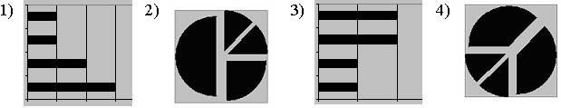
5.3. Дан фрагмент электронной таблицы.
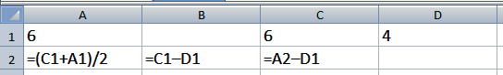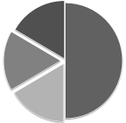
Какая формула может быть записана в ячейке D2, чтобы построенная после выполнения вычислений диаграмма по значениям диапазона ячеек A2:D2 соответствовала рисунку?
1) =A1–2 2) =A1–4 3) =D1*2 4) =D1+1
5.4. Дан фрагмент электронной таблицы.
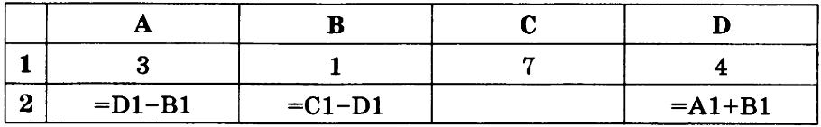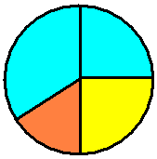
Какая формула может быть записана в ячейке С2, чтобы построенная после выполнения вычислений диаграмма по значениям диапазона ячеек A2:D2 соответствовала рисунку?
1) =С1–А1 2) =3*В1 3) =А2–В1 4) =С1–2*А1
5.5. Дан фрагмент электронной таблицы
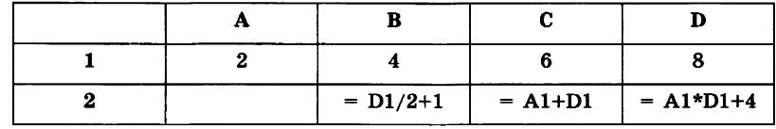
Какая формула может быть записана в ячейке А2, чтобы построенная диаграмма по значениям диапазона A2:D2 соответствовала рисунку?
1) =10*А1 2) =В1+С1 3) =А1/2 4) С1–1
5.6. Дан фрагмент электронной таблицы:
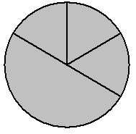 | A | B | C | D
1 | 4 | 6 | 3 | 2
2 |  | =B1/C1 | =C1*D1 | =A1–D1
Какая из перечисленных ниже формул должна быть записана в ячейке A2, чтобы построенная после выполнения вычислений круговая диаграмма по значениям диапазона ячеек A2:D2 соответствовала рисунку:
1) =A1+C1 2) =A1–1 3) =(B1+D1)/2 4) =B1–A1
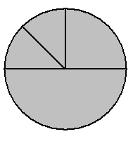
5.7. Дан фрагмент электронной таблицы:
 | A | B | C | D
1 | 3 | 2 | 6 | 2
2 | =C1/A1 | =B1+D1 | =B1/2
Какая из перечисленных ниже формул должна быть записана в ячейке D2, чтобы построенная после выполнения вычислений круговая диаграмма по значениям диапазона ячеек A2:D2 соответствовала рисунку:
1) =A1+2 2) =A1–D1 3) =С1/D1 4) =A1+D1
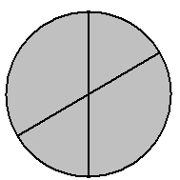
5.8. Дан фрагмент электронной таблицы:
 | A | B | C | D
1 | 1 | 3 | 2 | 4
2 |  | =A1+B1 | =D1/C1 | =B1+A1
Какая из перечисленных ниже формул должна быть записана в ячейке A2, чтобы построенная после выполнения вычислений круговая диаграмма по значениям диапазона ячеек A2:D2 соответствовала рисунку:
1) =A1+2 2) =D1–A1 3) =C1/A1 4) =A1+D1
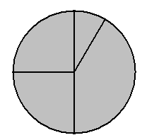
5.9. Дан фрагмент электронной таблицы:
 | A | B | C | D
1 | 3 | 4 | 6 | 1
2 | =B1–A1 |  | =C1/2 | =A1–D1+1
Какая из перечисленных ниже формул должна быть записана в ячейке B2, чтобы построенная после выполнения вычислений круговая диаграмма по значениям диапазона ячеек A2:D2 соответствовала рисунку:
1) =(A1+D1)/2 2) =A1–1 3) =B1+D1 4) =C1–B1
5.10. Дан фрагмент электронной таблицы:
 | A | B | C | D
1 | 3 |  | 3 | 2
2 | =(C1+A1)/2 | =C1–D1 | =A2–D1 | =A1–2
После выполнения вычислений была построена диаграмма по значениям диапазона ячеек A2:D2. Укажите получившуюся диаграмму.
1)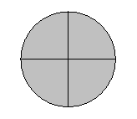 2)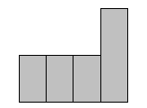 3)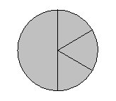 4)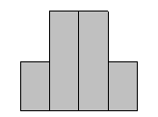

5.11. Дан фрагмент электронной таблицы:
 | A | B |   C
1 | 5 | 5 | =B1/A2
2 | 1 | 3 | =B2/B3
3 | 2 | 3 | =B3/C2*3
4 | 4 | 3 | =B4–A2–1
По значениям какого диапазона ячеек построена диаграмма?
1) A1:C1 2) A2:C2 3) А3:С3 4) А4:С4
5.12. Дан фрагмент электронной таблицы:
 | A | 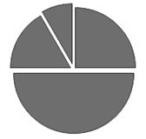  B
1 |  | =B3+A1
2 | 24 | =A2+A4
3 | 5 | =2*A3
4 | 6 | =B2/A4
После выполнения вычислений была построена диаграмма по значениям диапазона ячеек B1:B4. Укажите, какое число должно быть записано в ячейке A1, чтобы диаграмма соответствовала рисунку.
1) 10 2) 5 3) 3 4) 15
5.13. Дан фрагмент электронной таблицы:
 | A | B | C | D | E | F | G
1 | 12 |  | 4 |  | 3
2 | =A1+C1 | =A1−C1 | =C1*2 | =A1/E1 | =C1 | =C1/2 | =C1−E1
После выполнения вычислений по некоторым ячейкам диапазона A2:G2 была построена диаграмма. Укажите адреса этих ячеек.
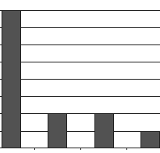
1) A2; B2; C2; D2 3) A2; D2; E2; F2
2) A2; D2; E2; G2 4) B2; E2; F2; G2

